Demo Yayınevi Tanıtım Bülteni
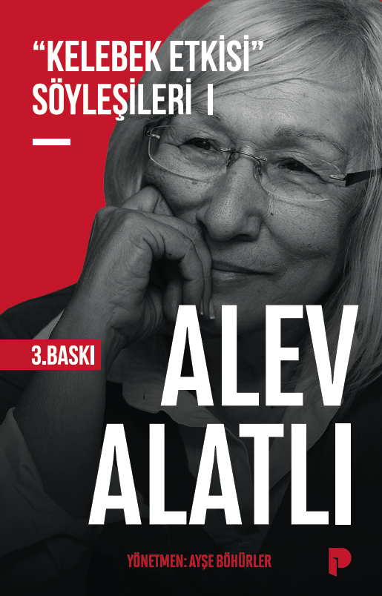 | Eser Adı: Kelebek Etkisi Söyleşileri 1  Yazar Adı: Alev Alatlı  Tür Serisi: Hitabet - Söyleşi - Röportaj/Edebiyat  Cilt Bilgisi: AMERİKAN  Kitap Dili: Türkçe  İç Sayfa: HOLMEN SB 60  Kapak: BRISTOL AMERİKAN 230  Selefon Türü: MAT SELEFON  Basım Tarihi: 2025  Sayfa Sayısı: 341  Kitap Boyutları: 135 X 210 mm  ISBN No: 9789753525527  Etiket Fiyatı: 400,00 TL
Kitap Tanıtım Yazısı : (Arka Kapak)

Kitabın detay sayfasına buradan ulaşabilirsiniz :
https://www.pinaryayinlari.com/kitaplar/kelebek-etkisi-soylesileri-1-197.html
Pınar Yayınları



